大同市中医医院
2022 年度部门预算公开

目录
第一部分 概况 1
一、 本部门职责 1
二、机构设置情况 2
第二部分 2022 年度预算报表 3
一、大同市中医医院 2022 年预算收支总表 3
二、大同市中医医院 2022 年预算收入总表 4
三、大同市中医医院 年预算支出总表 5
四、大同市中医医院 2022 年财政拨款收支总表 6
五、大同市中医医院 2022 年一般公共预算支出预算表 7
六、 大同市中医医院 2022 年一般公共预算安排基本支出分经济科目表 8
七、 大同市中医医院 2022 年政府性基金预算收入预算表 8
八、大同市中医医院2022 年政府性基金预算支出预算表 9
九、大同市中医医院 2022 年国有资本经营预算收支预算表 9
十、大同市中医医院 2022 年“三公”经费支出预算表 10
十一、大同市中医医院 2022 年机关运行经费预算财政拨款情
况表……………………………………………………………10
第三部分 2022 年度预算情况说明 11

一、2022 年度部门预算数据变动情况及原因 11
二、“三公”经费增减变动原因说明 12
三、政府采购情况 12
四、绩效管理情况 13
五、国有资产占有使用情况 26
第四部分 名词解释 26
第一部分 概况
一、部门职责
大同市中医医院始建于1958年7月，1988年被省卫生厅评为“文明中医院”，2019年顺利通过二级甲等中医院评审。2009年7月大同市中医医院御东新院开工建设，占地面积122亩，总建筑面积8.9万㎡，编制床位500张，2012年10月正式投入使用，是我市唯一一所集医疗、预防、科研、教学、康复为一体的市级中医医院。主要职责是：
为人民身体健康提供医疗与保健服务，以中医为主，中医、中西医结合并重，充分发挥中医药特色和优势，遵循中医药自身发展规律，运用传统理论和方法，结合现代科学技术手段，发挥中医药在防治疾病、保健、康复中的作用，为群众提供价格合理，质量优良的中医药服务。
二、机构设置情况
我院现有在编职工264人，聘用人员204人，返聘人员20人，共有职工488人。卫生技术人员405人，其中高级职称71人，中级职称117人，初级职称217人，卫生技术人员中具有硕士研究生学历的40人。省级名中医2名，市级名中医11名。
目前大型设备有移动CT、1.5 T核磁、64排螺旋CT、彩超、高清电子肠镜、胃镜、全自动生化分析仪、DR、CR等，价值9000余万元。现主要开设的科室有：急诊科、内科、妇科、儿科、康复科、皮肤科、疼痛科、针灸科等临床科室及放射科、检验科、超声科等医技科室。其中康复科、皮肤科、肛肠科、针灸科为省级重点专科。
制剂室建设项目，总投资2130万元，建筑面积3134平方米，设计生产剂型9个。目前该项目已完工，进入竣工结算及认证阶段，2022年投入生产。

第二部分 2022 年度预算报表
一、大同市中医医院 2022 年预算收支总表
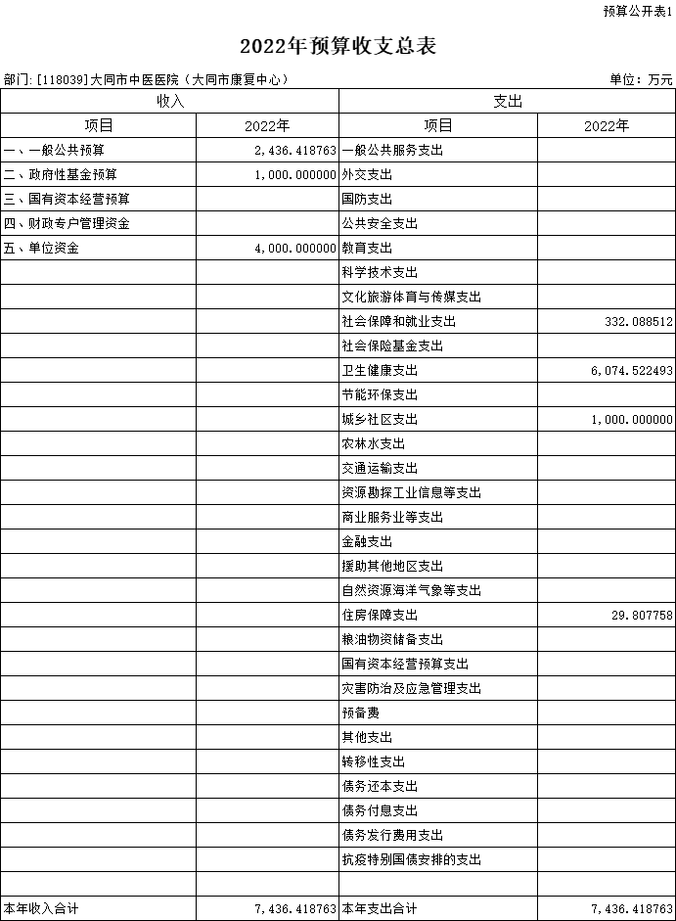

二、大同市中医医院 2022 年预算收入总表

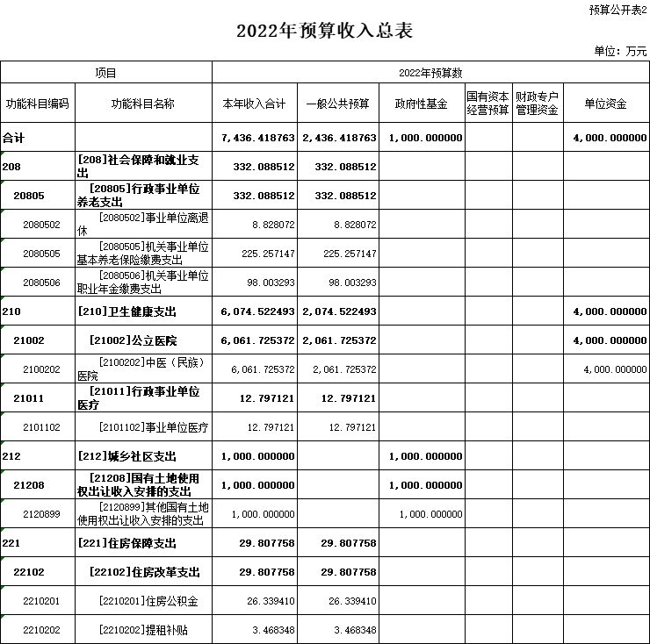
- 大同市中医医院 2022 年预算支出总表

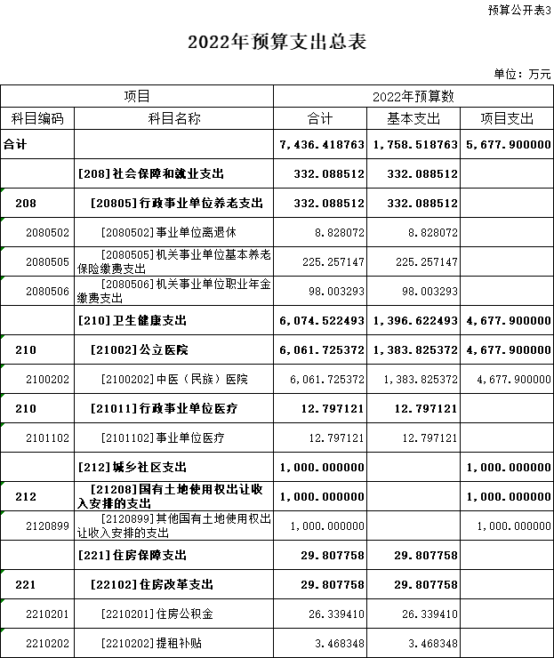
四、大同市中医医院 2022 年财政拨款收支总表

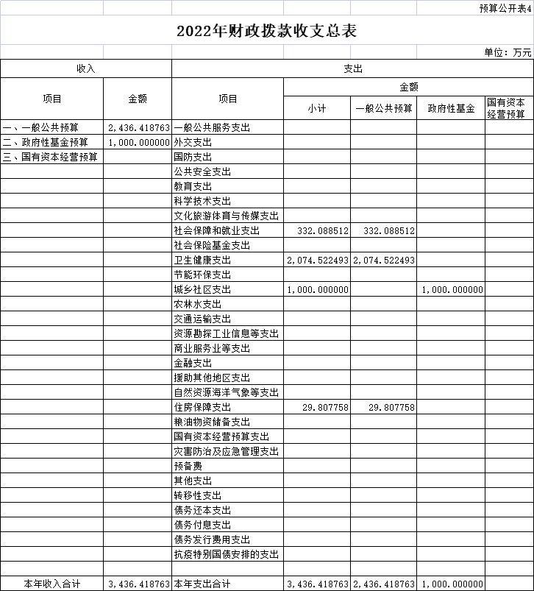

五、大同市中医医院 2022 年一般公共预算支出预算表

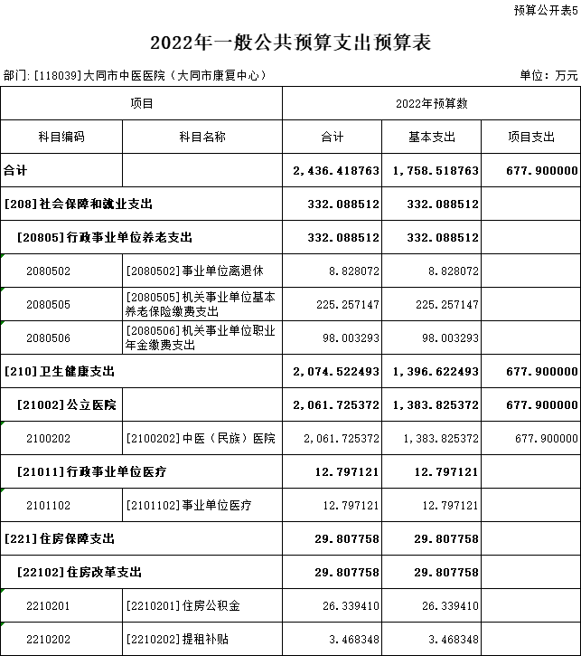
六、大同市中医医院 2022 年一般公共预算安排基本支出分经济科目表

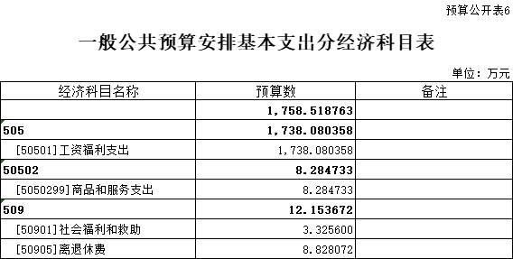

七、大同市中医医院 2022 年政府性基金预算收入预算表

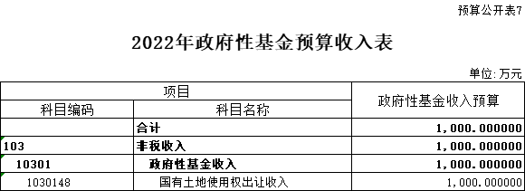

八、大同市中医医院 2022 年政府性基金预算支出预算表

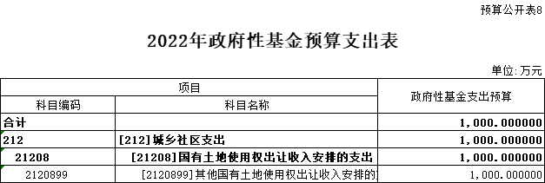

九、大同市中医医院 2022 年国有资本经营预算收支预算表
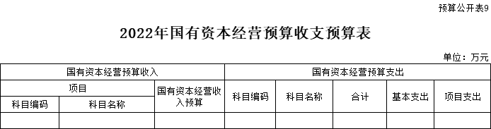
说明：大同市中医医院 2022 年国有资本经营预算收入和支出均为零。

十、大同市中医医院 2022 年“三公”经费支出预算表

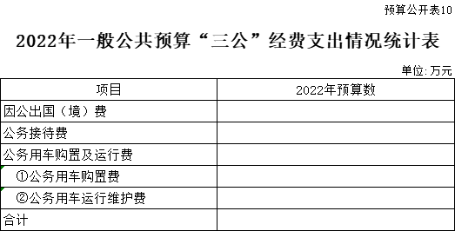

说明：大同市中医医院 2022 年“三公”经费支出为零。

十一、大同市中医医院 2022 年机关运行经费预算财政拨款情况表

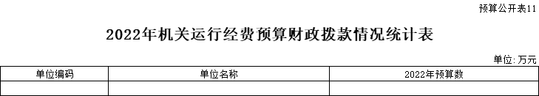

说明：大同市中医医院 2022 年机关运行经费预算财政拨款为零

第三部分 2022 年度预算情况说明
一、2022 年度部门预算数据变动情况及原因

（一）本年预算收支安排情况
2022 年，大同市中医医院部门预算收入总计 7436.42万元，其中一般公共预算2436.42万元、政府性基金预算1000万元、单位资金4000万元，无国有资金经营预算。本年收入合计7436.42万元，本年预算支出总计 7436.42万元，其中，当年预算安排支出 7436.42万元。
（二）较上年预算比较变动情况
2022 年大同市中医医院部门收入、支出预算与上年年初收入、
支出预算9578.3万元比较，减少2141.88万元。主要原因：一是项目变化，2022 年项目变动导致部门整体项目支出预算减少2199.56 万元。二是基本支出变化，2022 年人员基本工资调整导致部门整体基本支出预算增加57.68 万元。

（三）本年预算具体构成情况
从功能科目看，2022 年大同市中医医院社会保障和就业支出预算332.09万元，卫生健康支出预算 6074.52万元，城乡社区支出支出预算 1000万元，住房保障支出29.81万元，全部为本年预算收入。
从支出性质和经济分类看，2022 年大同市中医医院基本支预算1758.52 万元，包含：工资福利支出 1738.08 万元，商品和服务支出 8.28 万元，社会福利与救助支出 3.33 万元，离退费8.83万元。项目支出预算合计共5677.9万元，其中一般公共预算677.9万元、政府性基金1000万元、单位资金4000万元。
（四）较上年预算比较原因分析
基本支出方面，2022 年预算为 1758.52 万元，较 2021 年部门基本支出1700.84万元相比，增加 57.68 万元。原因是在编职工调增一级薪级工资，同时增加新入编职工19人。
项目支出方面，2022 年预算合计 5677.9 万元，就当年预算安排来看，较 2021 年部门项目支出年初预算7877.46万元相比，减少2199.56万元。按照政府持续贯彻落实“过紧日子”政策，对一般运转类项目按照10 的要求压减经费，其中金额减少较大的项目包括：2022年物业运行补助经费减少187万、中医预防保健及康复能力建设经费减少77万，单位日常事业支出减少220万元，2021年因疫情防控需要用于核酸方舱实验室建设经费1421.96万元，2022年不再列入项目。
二、“三公”经费增减变动原因说明
2022 年一般公共预算安排的“三公”经费预算 0万元，较
2021 年预算6万元相比，减少6万元。减少原因是单位公车报废核销，不再拔付公车运行维护费。
三、政府采购情况
2022 年，大同市中医医院采购预算总额 1000万元。
按采购品种划分，部门年度政府采购货物预算200万元、政府采购工程预算 300万元、政府采购服务预算 500 万元。采购货物主要为医疗设备购置，采购服务主要为物业管理服务,采购工程主要为房屋维修维护等。

四、绩效管理情况
1、绩效管理情况
大同市中医医院认真贯彻落实《财政部关于推进预算绩效管理的指导意见》（财预〔2011〕416 号）、《关于全面推进我省预算绩效管理的指导意见》（晋政办发〔2013〕80 号）和《大同市财政局关于印发市级项目支出绩效评价管理办法》（同财绩〔2021〕10号)等文件精神，积极推进预算绩效管理工作，不断完善预算绩效管理制度，汇总制定了部门内绩效指标体系，突出绩效导向编制预算，2022 年，大同市中医医院共申报项目 8个，全部实行了绩效目标管理，涉及一般公共预算当年拨款677.9万元，政府性基金1000万元，单位资金4000万元。
2、绩效目标情况
2022 年，大同市中医医院当年申报预算的项目全部实行绩效目标管理，均已设定绩效目标和绩效指标。项目在申报预算时同步 填写《项目绩效目标申报表》，随同预算上报，大同市财政局在批复项目预算时同步批复绩效目标。
每个项目在设定绩效目时，突出关键绩效指标，围绕产出指 标、效益指标和满意度指标分别设置，如产出指标方面设置了数 量、质量、时效、成本等指标，效益指标方面设置了经济效益、 社会效益、生态效益、可持续影响等指标，满意度指标方面设置 了社会公众满意度、服务对象满意度等指标，并对核心指标进行 排序、赋予分值，建立了绩效管理目标和指标体系。
以下分别列示2022年度项目绩效目标申报表：

（一）大同市中医医院单位事业支出经费绩效目标申报表

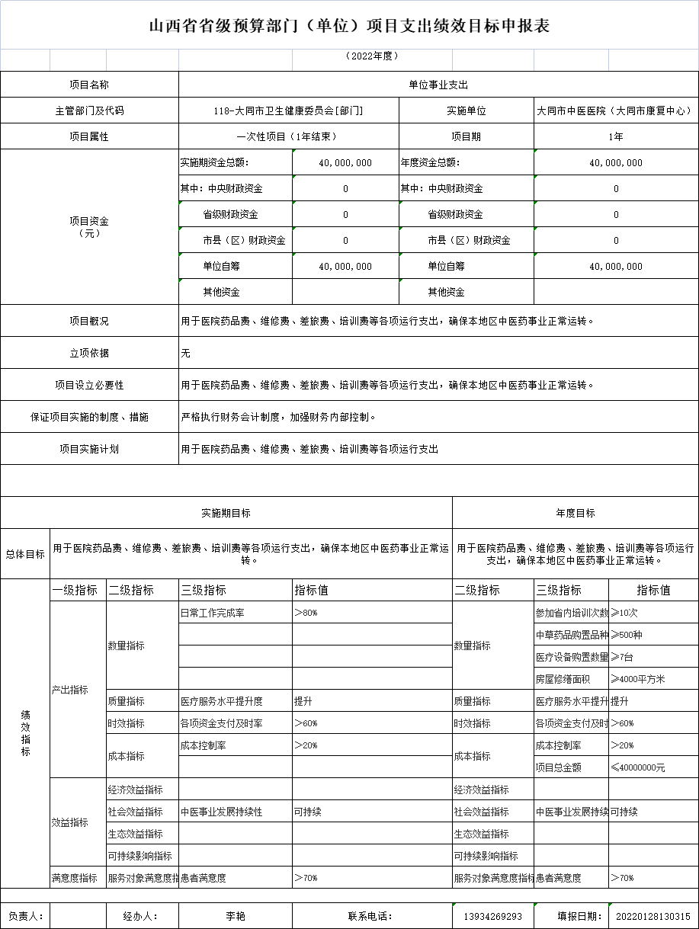
（二）大同市中医医院离退休干部一个党支部活动经费绩效目标申报表

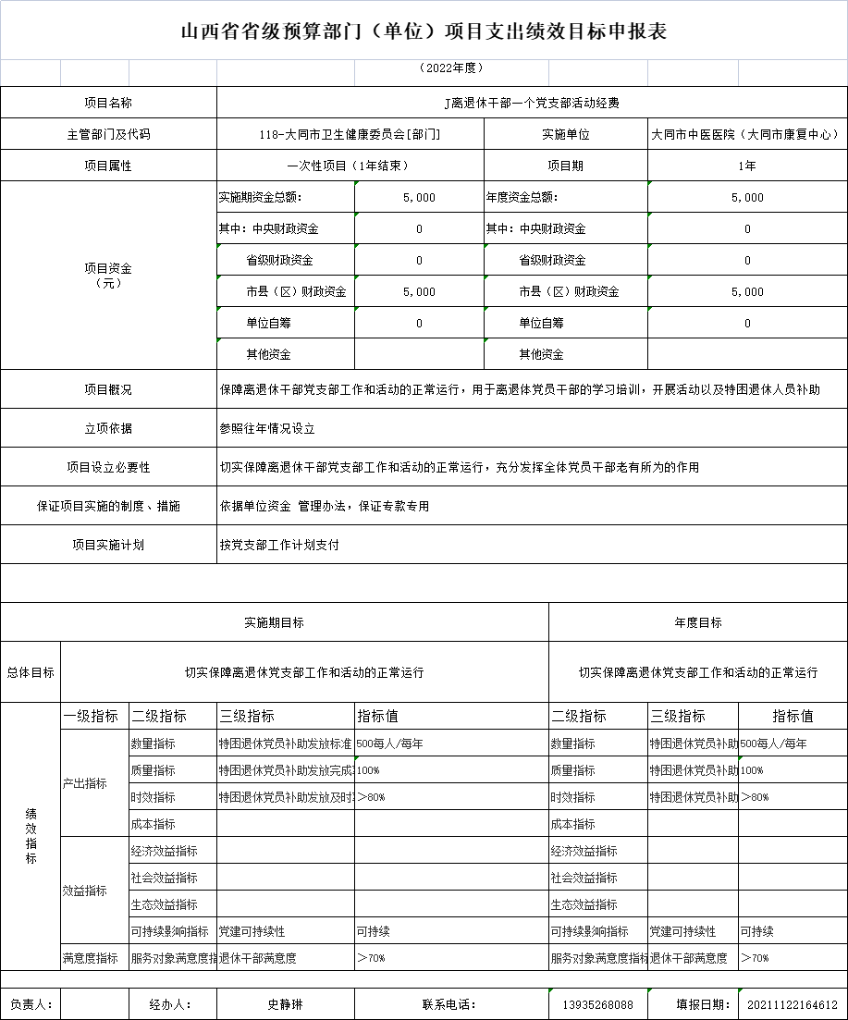
（三）大同市中医医院援疆补助经费绩效目标申报表

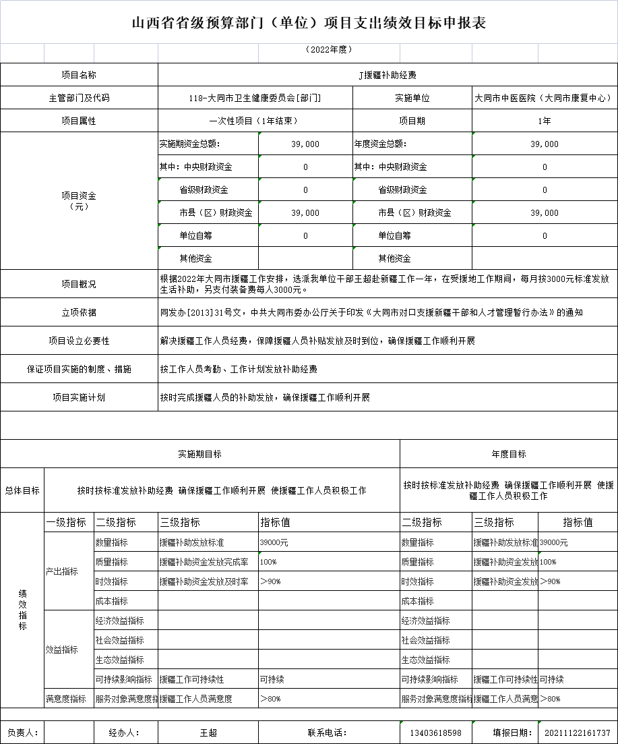
（四）大同市中医医院驻村扶贫补助经费绩效目标表

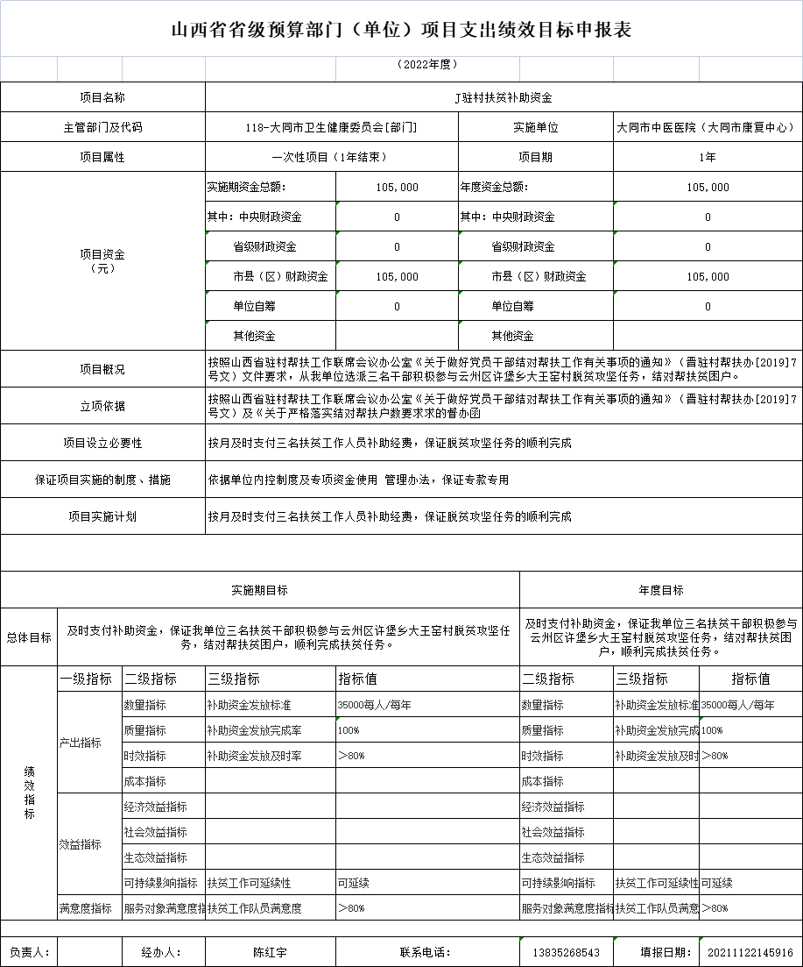

（五）大同市中医医院公共场所服务人员体检经费绩效目标表

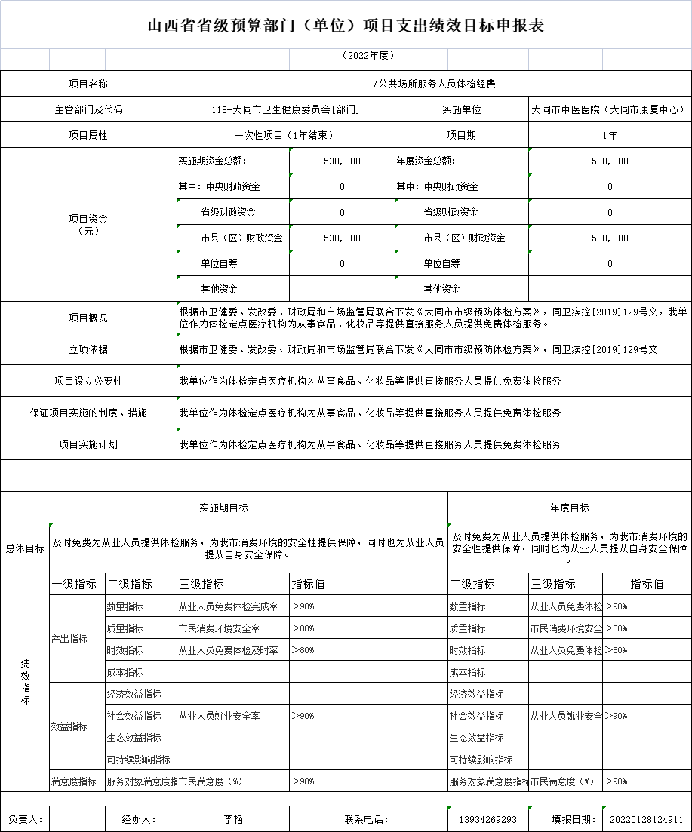

（六）大同市中医医院戒毒门诊补助经费绩效目标表

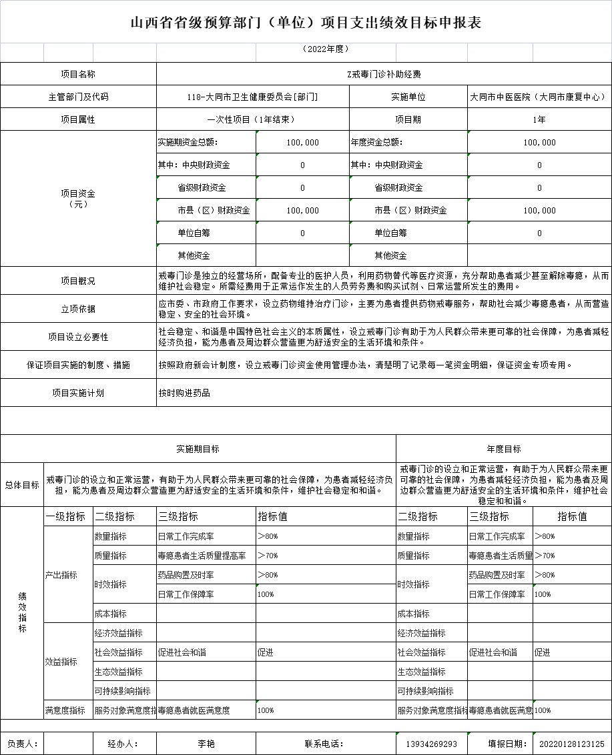

（七）大同市中医医院中医药传承创新和中医重点专科、特色专科建设经费
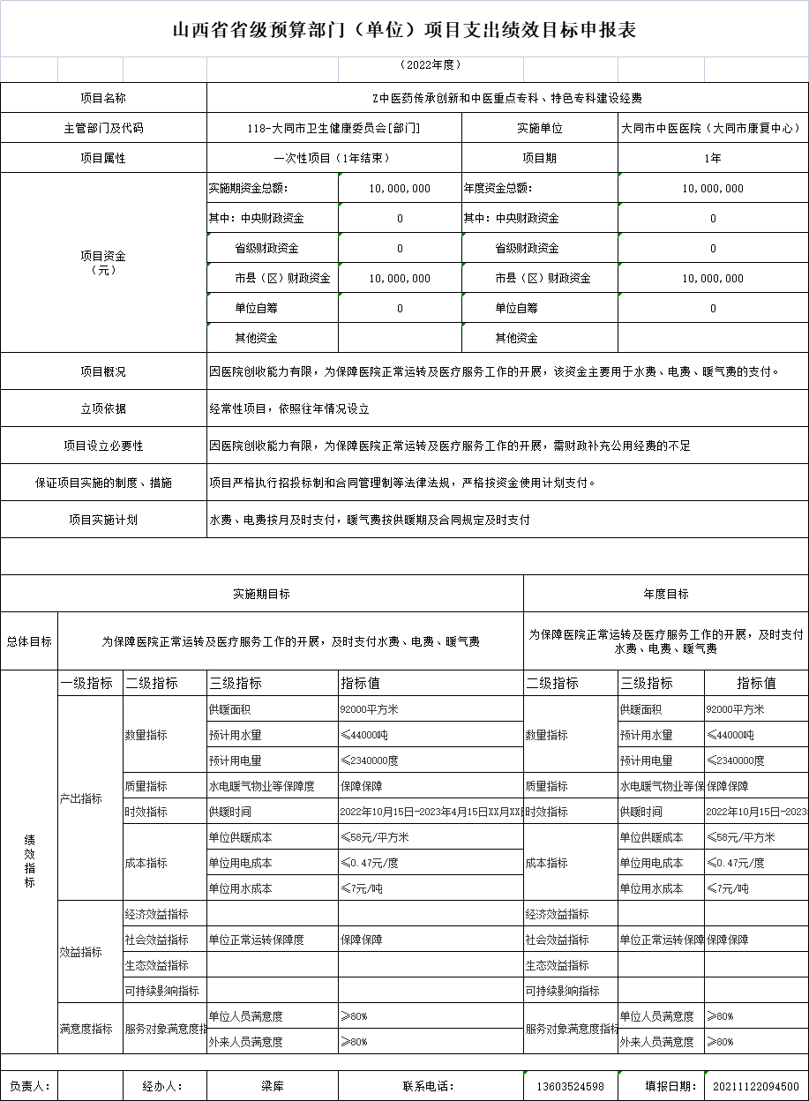

（八）大同市中医医院中医能力建设经费绩效目标表
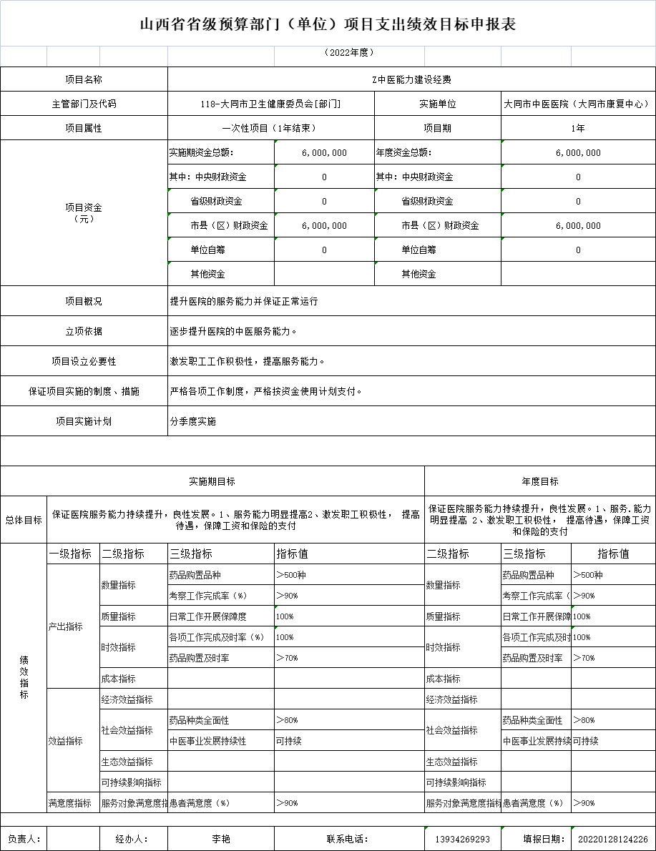

- 国有资产占有使用情况

1、车辆情况：大同市中医医院公车编制0辆，实际运行3辆。分别是：体检车1辆、救护车1辆、商务车1辆，均无编制。
2、房屋情况：大同市中医医院房屋总建筑面积 89000.00平米，均为业务用房。
3、其他国有资产占有使用情况：大同市中医医院单价 50万元（含）以上的通用设备1台（套），主要为安全管理系统，单价100 万元（含）以上的专用设备 28 台（套），主要为X射线计算机体层摄影设备（CT）、医用磁共振成像系统、移动式C形臂X射线系统、高级电子内窥镜、全自动生化分析仪等专用设备。专用设备原值10858.09 万元。

第四部分 名词解释
一、基本支出：指为保障机构正常运转、完成日常工作任务 而发生的人员支出和公用支出。
二、项目支出：指在基本支出之外为完成特定行政任务和事 业发展目标所发生的支出。
三、“三公”经费：指省直部门用一般公共预算安排的因公 出国（境）费用、公务用车购置及运行费和公务接待费。其中：
因公出国（境）费用反映单位公务出国（境）的国际旅费、国外 城市间交通费、住宿费、伙食费、培训费、公杂费等支出；公务 用车购置费反映公务用车购置支出（含车辆购置税、牌照费）； 公务用车运行维护费反映单位按规定保留的公务用车燃料费、维

修费、过路过桥费、保险费、安全奖励费用等支出；公务接待费 反映机关和参公事业单位按规定开支的各类公务接待（含外宾接 待）支出。
四、机关运行经费：指行政单位和参照公务员法管理的事业
单位使用一般公共预算财政拨款安排的基本支出中的公用经费支 出。
五、政府购买服务：根据我国现行政策规定，政府购买服务，
是指充分发挥市场机制作用，将国家机关属于自身职责范围且适 合通过市场化方式提供的服务事项，按照政府采购方式和程序， 交由符合条件的服务供应商承担，并根据服务数量和质量等情况 向其支付费用的行为。
六、一般公共预算：是指以税收为主体的财政收入，安排用
于保障和改善民生、推动经济社会发展、维护国家安全、维持国 家机构正常运转等方面的收支预算。
七、政府性基金预算：是对依照法律、行政法规的规定在一
定期限内向特定对象征收、收取或者以其他方式筹集的资金，专 项用于特定公共事业发展的收支预算。
八、国有资本经营预算：是对国有资本收益作出支出安排的
收支预算。
九、财政专户管理资金：专指教育收费，包括目前在财政专 户管理的高中以上学费、住宿费，高校委托培养费，党校收费， 教育考试考务费，函大、电大、夜大及短训班培训费等。
十、单位资金：是指除政府预算资金和财政专户管理资金以

外的资金，包括事业收入、事业单位经营收入、上级补助收入、 附属单位上缴收入、其他收入。
十一、上年结转：指以前年度预算安排、结转到本年仍按原
规定用途继续使用的资金。

